BỘ GIÁO DỤC & ĐÀO TẠO
TRƯỜNG ĐẠI HỌC SÀI GÒN
KHOA CÔNG NGHỆ THÔNG TIN
-----š›&š›-----



BÁO CÁO
MÔN HỌC: CÔNG NGHỆ PHẦN MỀM
[BÀI TẬP 7] CLASS DIAGRAM

Giảng viên hướng dẫn | : | Đỗ Như Tài
Nhóm | : | 07
Sinh viên thực hiện | : | La Hiểu Phong | (3121411162)
 |  | Nguyễn Long Vũ | (3121411228)
 |  | Nguyễn Công Huy | (3121411084)
Lớp | : | DCT121C5

TPHCM, ngày 11 tháng 04 năm 2025
MỤC LỤC

Bài 1: Vẽ lược đồ lớp cho bài toán Quản lý thư viện 1
Phân tích tổng quan hệ thống 2
Vẽ lược đồ lớp hệ thống 3
Bài 2: Vẽ lược đồ lớp sau 4
Phân tích tổng quan hệ thống 5
Vẽ lược đồ lớp hệ thống 6
Bài 3: Vẽ lược đồ lớp sau 7
Phân tích tổng quan hệ thống 7
Vẽ lược đồ lớp hệ thống 8
Bài 4: Vẽ lược đồ lớp sau 9
Phân tích tổng quan hệ thống 10
Vẽ lược đồ lớp hệ thống 11
Bài 5: Xây dựng Class Diagram phục vụ lưu trữ dữ liệu cho hệ thống sau 12
Triển khai các lớp trong hệ thống 12
Tóm tắt các mối quan hệ trong hệ thống 15
Vẽ lược đồ lớp hệ thống 17
Bài 6: Xây dựng class diagram cho CSDL của hệ thống 18
Triển khai các lớp trong hệ thống 18
Tóm tắt các mối quan hệ trong hệ thống 20
Vẽ lược đồ lớp hệ thống 20

DANH MỤC HÌNH ẢNH
(Công cụ phần mềm PowerDesigner)

Hình 1: Lược đồ lớp bài toán Quản lý thư viện 3
Hình 2: Lược đồ lớp Hệ thống Quản lý Ứng tuyển và Thi chứng chỉ 6
Hình 3: Lược đồ lớp Quản lý Đơn hàng và Khách hàng 8
Hình 4: Lược đồ lớp Quản lý Đăng ký Khóa học tại Trường Đại học 11
Hình 5: Lược đồ lớp Quản lý Phiếu và Giao dịch Hàng hóa 17
Hình 6: Lược đồ lớp Quản lý Sách và Tồn Kho 20

MÔ HÌNH HÓA YÊU CẦU: CLASS DIAGRAMS

Bài 1: Vẽ lược đồ lớp cho bài toán Quản lý thư viện

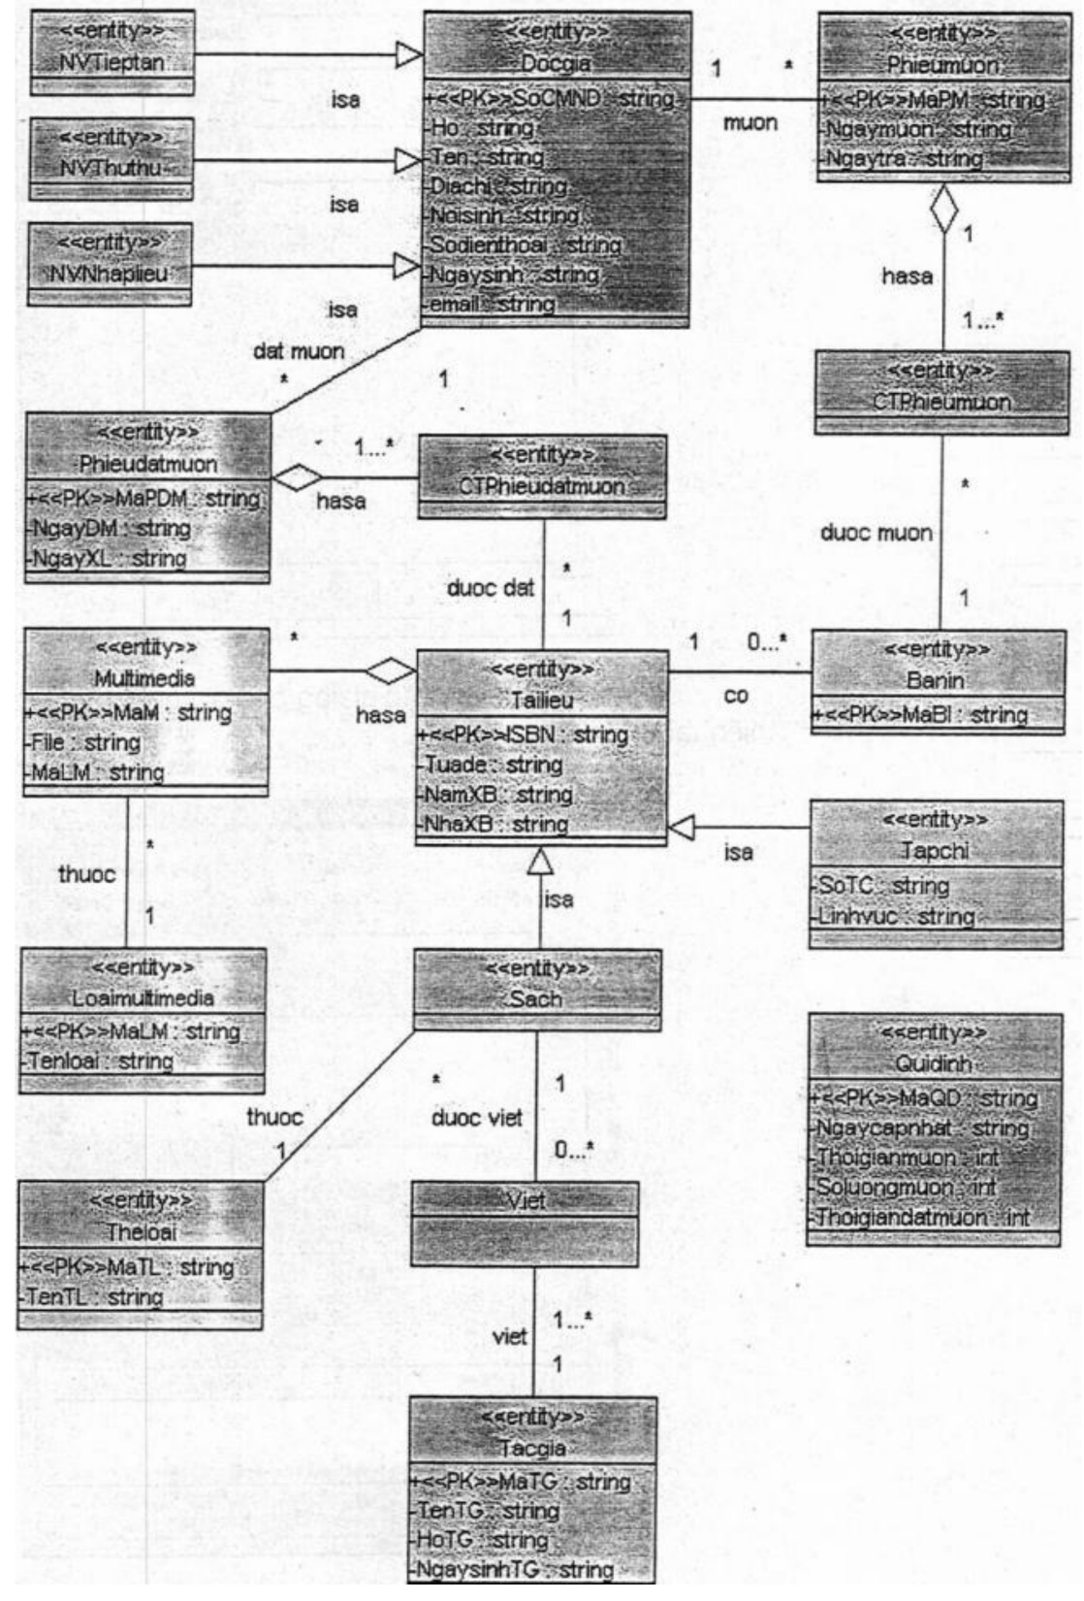

Phân tích tổng quan hệ thống
- Tên: Quản lý thư viện
- Loại: Class Diagram (Lược đồ lớp)
- Chức năng: Lược đồ mô tả hệ thống quản lý thư viện, trong đó thể hiện đầy đủ các thực thể, mối quan hệ và hành vi cần thiết để:
- Quản lý độc giả (DocGia): theo dõi thông tin cá nhân, loại độc giả (sinh viên, nghiên cứu sinh, thạc sĩ), và việc mượn tài liệu.
- Quản lý phiếu mượn (PhieuMuon) và chi tiết phiếu mượn (CTPhieuMuon): Ghi nhận thời gian mượn, trả, và các tài liệu được mượn.
- Quản lý phiếu đặt mượn (PhieuDatMuon): Độc giả có thể đặt mượn tài liệu và hệ thống ghi lại thời gian đặt và xử lý.
- Quản lý tài liệu (TaiLieu): Bao gồm nhiều loại như sách, tạp chí, băng đĩa đa phương tiện
- TaiLieu là lớp cha, được kế thừa bởi các lớp con như Sach, TapChi, Multimedia.
- Quản lý phân loại:
- Sach được viết bởi các TacGia.
- Multimedia thuộc loại LoaiMultimedia.
- Các tài liệu có thể được gắn với TheLoai (thể loại).
- Quy định (QuyDinh): Lưu trữ các chính sách về thời gian mượn, số lượng, và thời gian đặt mượn.

- Một số điểm nổi bật:
- Hệ thống phân cấp lớp (isa) được dùng để biểu diễn kế thừa trong loại tài liệu và loại độc giả.
- Các mối quan hệ như hasa, duoc dat, duoc muon, duoc viet,... thể hiện sự tương tác phức tạp giữa các lớp.
- Lược đồ này đảm bảo việc kiểm soát, tra cứu, và xử lý các hoạt động mượn-trả tài liệu một cách hệ thống, đầy đủ và chính xác.

Vẽ lược đồ lớp hệ thống

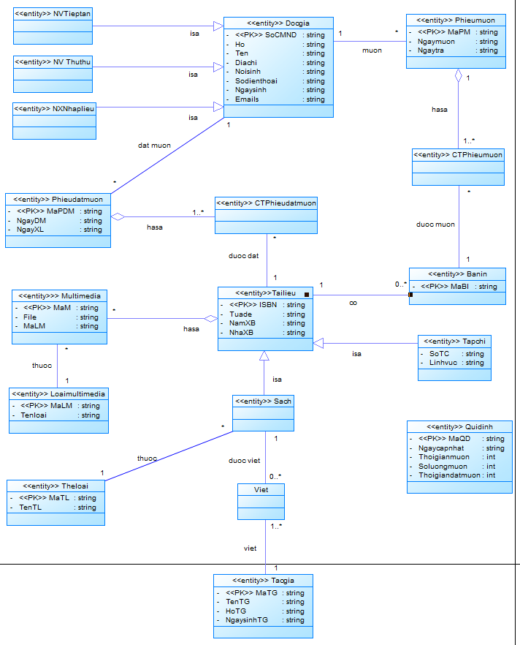

Hình 1: Lược đồ lớp bài toán Quản lý thư viện

Bài 2: Vẽ lược đồ lớp sau

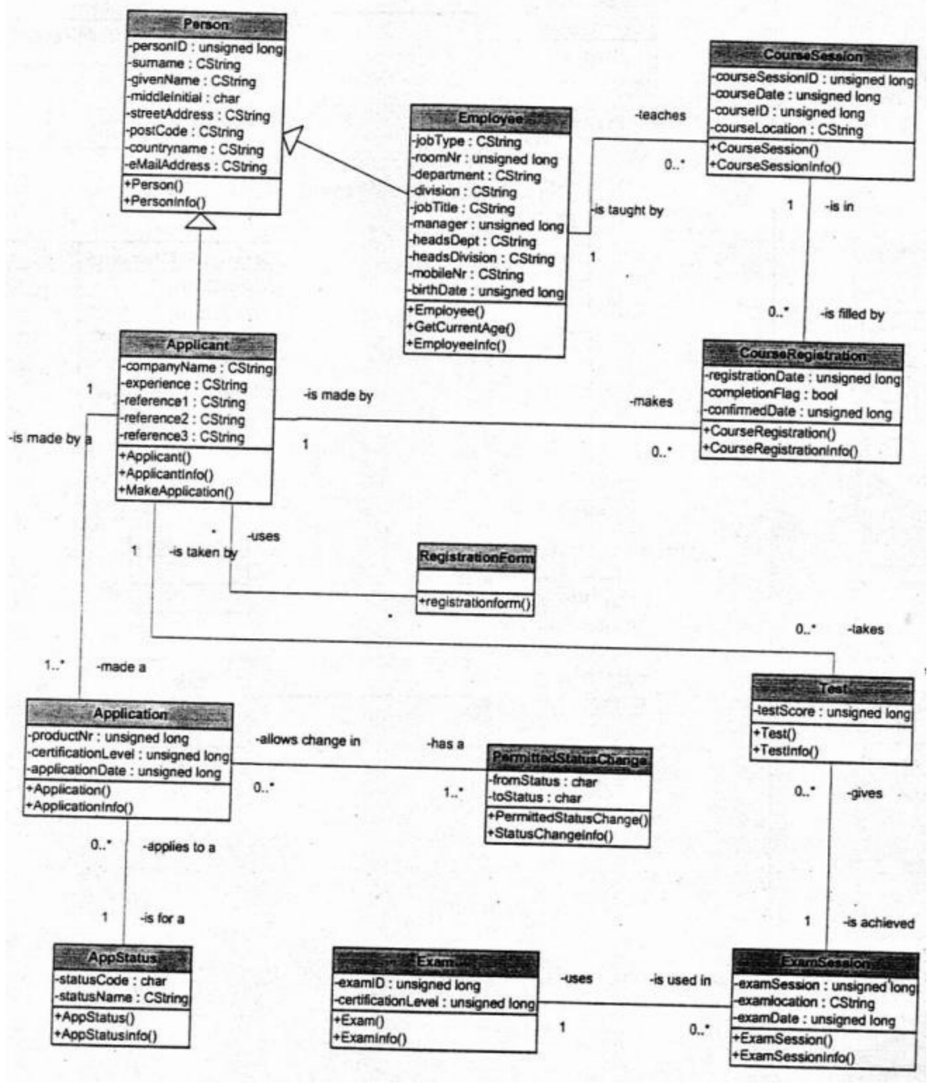

Phân tích tổng quan hệ thống

- Tên: Quản lý ứng tuyển, khóa học và kỳ thi
- Loại: Class Diagram (Lược đồ lớp)
- Chức năng: Mô hình hệ thống này quản lý toàn bộ quy trình ứng tuyển, đăng ký khóa học, và kiểm tra/chứng nhận trong một tổ chức đào tạo. Cụ thể:
- Các chức năng chính được hỗ trợ bởi hệ thống:
- Quản lý thông tin cá nhân:
- Person là lớp cơ sở được kế thừa bởi Employee và Applicant, quản lý thông tin cá nhân như tên, địa chỉ, email, quốc tịch...
- Quản lý ứng viên (Applicant):
- Lưu thông tin ứng viên (kinh nghiệm, công ty, người tham chiếu,...).
- Ứng viên có thể nộp đơn ứng tuyển (Application) và sử dụng phiếu đăng ký (RegistrationForm).
- Quản lý trạng thái đơn ứng tuyển (Application):
- Một ứng dụng có trạng thái cụ thể (AppStatus)
- Có thể thay đổi trạng thái qua thực thể PermittedStatusChange.
- Quản lý khóa học và đăng ký (CourseSession, CourseRegistration):
- Mỗi CourseSession là một khóa học cụ thể được giảng dạy bởi Employee.
- Applicant có thể đăng ký vào các khóa học này.
- Quản lý kỳ thi và kết quả (Exam, ExamSession, Test):
- Một Exam là kỳ thi cho một cấp độ chứng chỉ cụ thể.
- ExamSession đại diện cho một lần tổ chức kỳ thi cụ thể.
- Applicant tham gia kỳ thi và nhận kết quả thông qua lớp Test.

- Các mối quan hệ chính:
- Employee dạy (teaches) nhiều CourseSession
- Applicant tạo Application và đăng ký khóa học
- Application liên kết với AppStatus để theo dõi tiến độ
- Exam được dùng trong nhiều ExamSession
- Applicant thi và nhận điểm qua Test

- Hệ thống này rất phù hợp để mô hình hóa một nền tảng quản lý đào tạo chuyên nghiệp như hệ thống chứng chỉ kỹ năng, trung tâm đào tạo nghề, hoặc hệ thống đào tạo nội bộ của doanh nghiệp.

Vẽ lược đồ lớp hệ thống

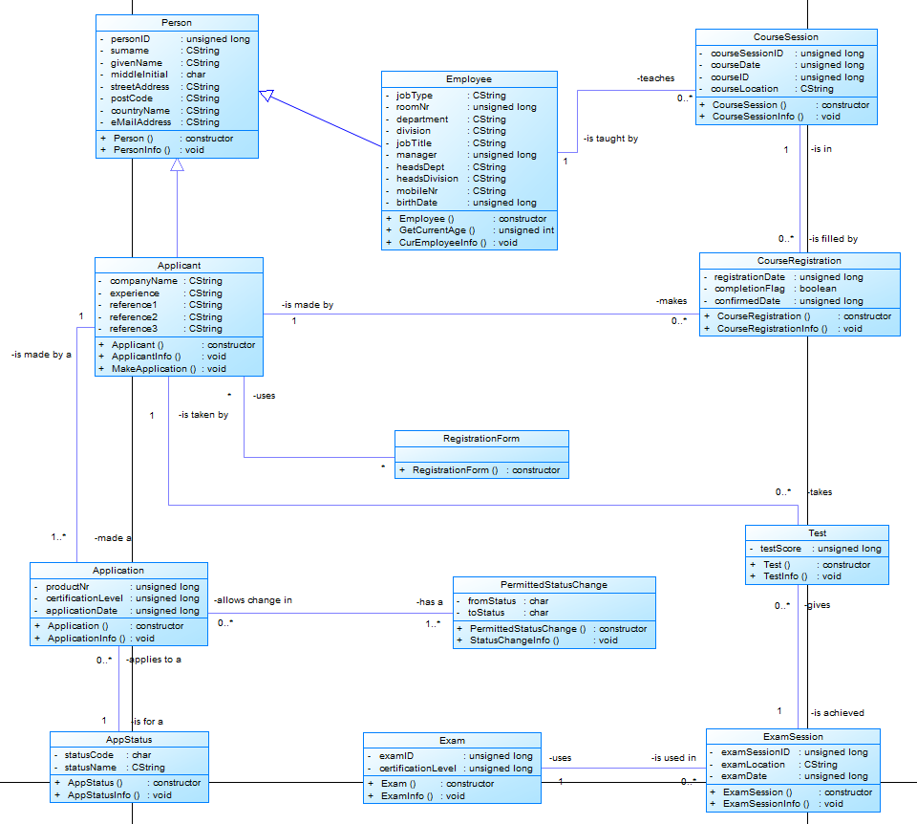

Hình 2: Lược đồ lớp Hệ thống Quản lý Ứng tuyển và Thi chứng chỉ

Bài 3: Vẽ lược đồ lớp sau

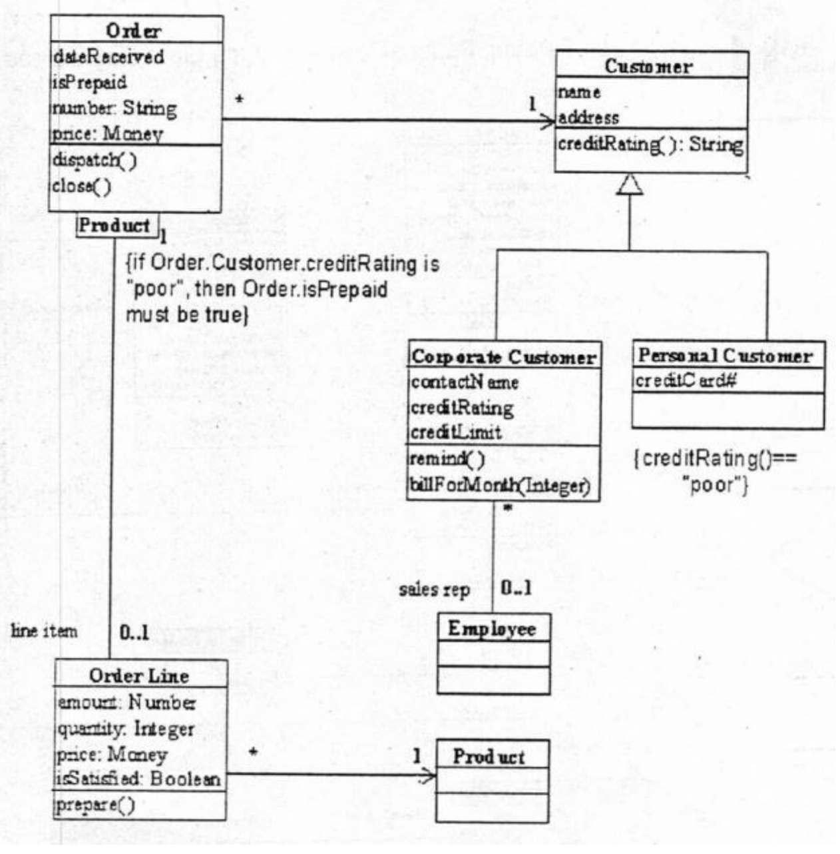

Phân tích tổng quan hệ thống
- Tên: Quản lý đơn hàng và khách hàng (Order and Customer Management)
- Loại: Class Diagram (Lược đồ lớp)
- Chức năng: Lược đồ mô tả cấu trúc lớp của hệ thống bán hàng, bao gồm:
- Đơn hàng (Order) với các thuộc tính như ngày nhận, trạng thái thanh toán, tổng tiền và các hành vi như giao hàng, đóng đơn.
- Khách hàng (Customer) được chia thành hai loại: Khách hàng cá nhân (PersonalCustomer) và Khách hàng doanh nghiệp (CorporateCustomer), mỗi loại có đặc điểm riêng biệt như thẻ tín dụng hay giới hạn tín dụng.
- Ràng buộc logic giữa xếp hạng tín dụng của khách hàng và yêu cầu thanh toán trước.
- Chi tiết đơn hàng (OrderLine) liên kết đến sản phẩm (Product), thể hiện số lượng, giá, trạng thái xử lý.
- Nhân viên (Employee) liên kết với khách hàng doanh nghiệp để hỗ trợ bán hàng.

- Lược đồ này giúp hiểu rõ quan hệ giữa các thực thể trong quá trình đặt hàng, bao gồm khách hàng, nhân viên, sản phẩm và các điều kiện nghiệp vụ đi kèm.

Vẽ lược đồ lớp hệ thống

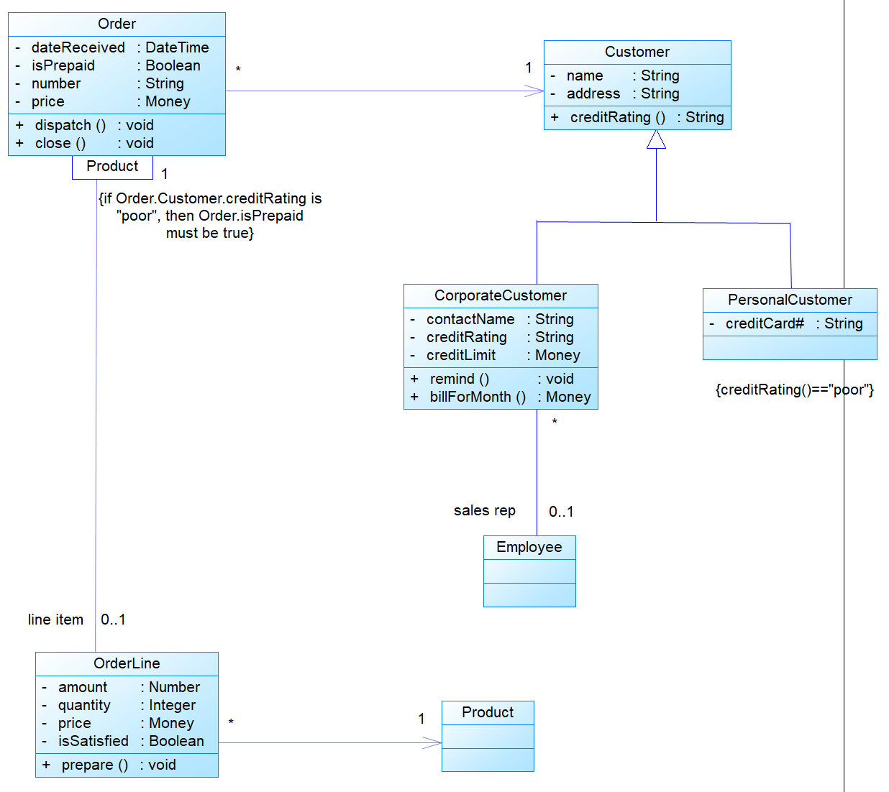

Hình 3: Lược đồ lớp Quản lý Đơn hàng và Khách hàng

Bài 4: Vẽ lược đồ lớp sau

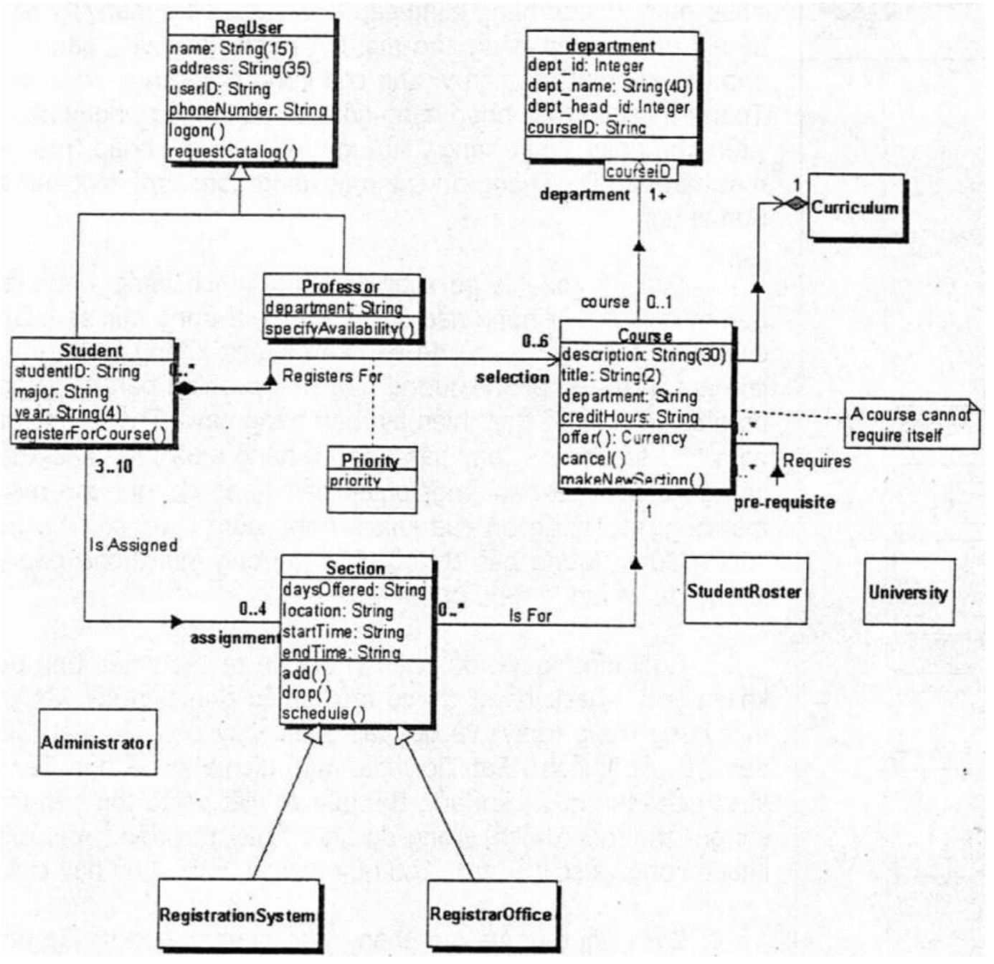

Phân tích tổng quan hệ thống

- Tên: Quản lý đăng ký khóa học tại trường đại học
- Loại: Class Diagram (Lược đồ lớp)
- Chức năng: Lược đồ mô tả hệ thống quản lý đăng ký khóa học của sinh viên, trong đó thể hiện:
- Sinh viên (Student) đăng ký các khóa học (Course), thông qua các lớp học (Section) được tổ chức vào các thời điểm cụ thể.
- Khóa học liên kết với khoa (Department) và có thể yêu cầu khóa học tiên quyết (pre-requisite).
- Giáo sư (Professor) cung cấp thông tin về khả năng giảng dạy, liên quan đến các khóa học.
- Người dùng đăng ký (RegUser) có thể đăng nhập và yêu cầu danh mục khóa học.
- Mức độ ưu tiên (Priority) ảnh hưởng đến việc sinh viên được xếp vào các lớp học.
- Các hệ thống liên quan như: RegistrationSystem, RegistrarOffice, StudentRoster, Curriculum, và University được nhắc đến để minh họa kết nối giữa các bộ phận trong tổ chức.

- Lược đồ cũng chỉ rõ các ràng buộc nghiệp vụ như:
- Một sinh viên được gán tối đa 4 lớp học.
- Mỗi lớp học là của một khóa học cụ thể.
- Mỗi khóa học thuộc về một khoa.
- Một khóa học không thể yêu cầu chính nó làm tiên quyết.

- Lược đồ này giúp hiểu rõ toàn bộ quy trình và thực thể liên quan trong việc đăng ký môn học tại một trường đại học, từ người học đến giảng viên, phòng đào tạo, và các hệ thống phụ trợ.

Vẽ lược đồ lớp hệ thống

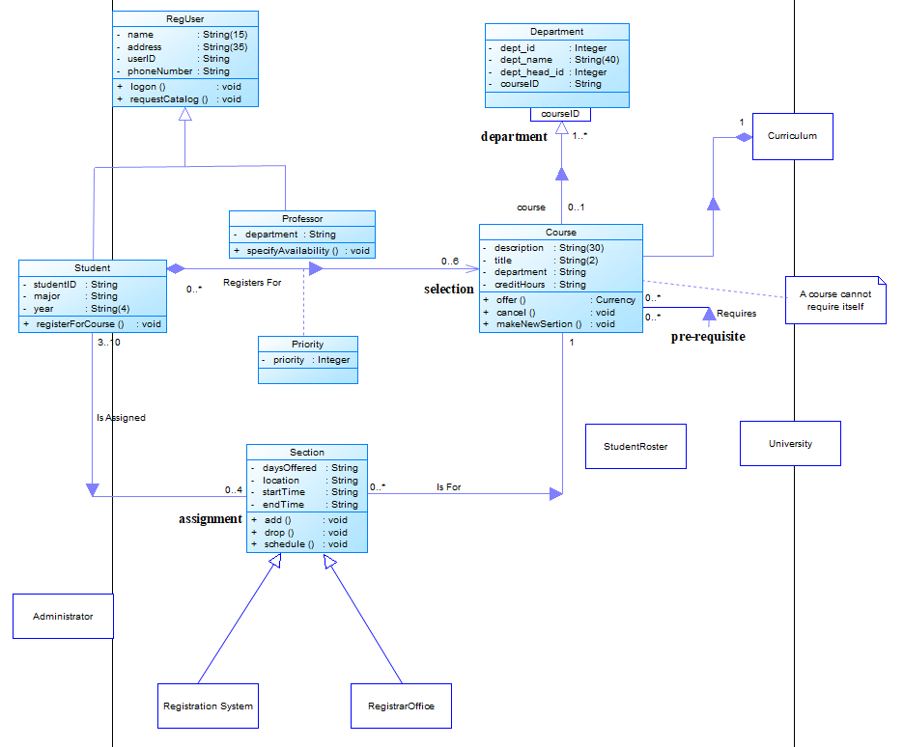

Hình 4: Lược đồ lớp Quản lý Đăng ký Khóa học tại Trường Đại học

Bài 5: Xây dựng Class Diagram phục vụ lưu trữ dữ liệu cho hệ thống sau

Một công ty thương mại cần xây dựng một hệ thống quản lý. Công ty nhập hàng từ các hãng cung cấp (mã hàng, tên hàng). Bộ phận thương mại sẽ lập phiếu nhập hàng cho mỗi lần nhập hàng về, sau đó phiếu này sẽ gửi cho thủ kho và bộ phận tài vụ cùng với thực hiện nhập hàng vào kho. Thông tin của phiếu nhập hàng gồm có: số phiếu, ngày nhập, hãng cung cấp (mã, tên kho nhập), mặt hàng, số lượng và đơn giá nhập (mỗi phiếu nhập chỉ có một mặt hàng). Thông tin của mặt hàng gồm: mã mặt hàng, tên mặt hàng, đơn vị tính.

Sau đó công ty sẽ xuất bán cho khách hàng. Mỗi lần có khách hàng đến mua một mặt hàng nào đó, bộ phận thương mại sẽ kiểm tra số lượng tồn của mặt hàng này có đủ để bán cho khách không? Nếu đủ số lượng để bán cho khách thì bộ phận thương mại sẽ lập phiếu bán hàng gửi cho thủ kho và bộ phận tài vụ để thực hiện bán hàng này. Thông tin của phiếu bán hàng gồm có: số phiếu, ngày bán, khách hàng mua, tên kho xuất, mặt hàng, số lượng và đơn giá bán (một phiếu bán hàng chỉ có một mặt hàng, một phiếu ứng với một mặt hàng). Thông tin của khách hàng gồm: mã số, họ tên, địa chỉ. Nếu không đủ số lượng thì bộ phận thương mại thông báo cho khách biết là không đủ số lượng để bán.

Cuối mỗi ngày, bộ phận vi tính in ra các phiếu tính tiền mua hàng của khách (mỗi khách hàng chỉ có một phiếu tính tiền liệt kê tên các mặt hàng, số lượng và đơn giá). Phiếu này cho khách biết số tiền phải trả và để khách trả tiền cho quý. Sau đó, các mẫu ghi nợ nếu số tiền chưa được trả cũng chuyển cho quý; khi đó, quý sẽ viết phiếu ghi nợ (mỗi phiếu ứng với chỉ cho một khách) trong đó ghi: ngày thu tiền, mã người viên thu tiền, khách cho số tiền còn thiếu, và thứ tự chuyển ghi nợ.

Cuối mỗi tuần và mỗi tháng, bộ phận vi tính sẽ lập bảng tổng kết việc nhập xuất tồn trong tuần của mỗi kho và gửi về cho các thủ kho; lập bảng thống kê tiền bán hàng và bảng tổng kết tiền trả của các khách hàng và gởi hai bảng này cho giám đốc của công ty.

Triển khai các lớp trong hệ thống

- Lớp HangCungCap

- maHang: String
- tenHang: String

+ getThongTinHang(): String

- Lớp MatHang

- maMatHang: String
- tenMatHang: String
- donViTinh: String

+ getThongTinMatHang(): String

- Lớp Kho

- maKho: String
- tenKho: String

+ getThongTinKho(): String

- Lớp cha Phieu (abstract class)

# soPhieu: String
# ngayLap: Date

+ getSoPhieu(): String
+ getNgayLap(): Date

- Lớp PhieuNhap kế thừa Phieu

- soLuong: int
- donGiaNhap: double

- matHang: MatHang
- hangCungCap: HangCungCap
- khoNhap: Kho

+ tinhTienNhap(): double

- Lớp KhachHang

- maKH: String
- hoTen: String
- diaChi: String

+ getThongTinKH(): String

- Lớp PhieuBan kế thừa Phieu

- soLuong: int
- donGiaBan: double

- matHang: MatHang
- khachHang: KhachHang
- khoXuat: Kho

+ tinhTienBan(): double

- Lớp PhieuTinhTien

- maPhieu: String
- tongTien: double

- khachHang: KhachHang
- chiTiet: List<ChiTietTinhTien>

+ tinhTongTien(): double
+ inPhieu(): void

- Lớp ChiTietTinhTien

- tenMatHang: String
- soLuong: int
- donGia: double

+ tinhTien(): double

- Lớp PhieuGhiNo

- ngayThuTien: Date
- maNhanVien: String
- soTienConNo: double
- thuTuChuyenNo: int

- khachHang: KhachHang

+ inPhieuGhiNo(): void

- Lớp BangTongKetNhapXuat

- thoiGian: Date
- loai: String // "tuần" hoặc "tháng"
- kho: Kho

+ inBaoCao(): void

- Lớp BangThongKeTienBanHang

- thoiGian: Date

+ inThongKe(): void

- Lớp BangTongKetTienTra

- thoiGian: Date

+ inTongKet(): void

- Lớp GiamDoc

- maGD: String
- hoTen: String

+ nhanThongKe(): void

Tóm tắt các mối quan hệ trong hệ thống

Mối quan hệ | Lớp tham gia | Ghi chú
Inheritance | PhieuNhap, PhieuBan kế thừa từ Phieu | Quan hệ kế thừa
Association | PhieuGhiNo ↔ KhachHang | Mỗi phiếu ghi nợ gắn với một khách hàng
Association | BangThongKeTienBanHang → GiamDoc | Giám đốc nhận thống kê bán hàng
Association | BangTongKetTienTra → GiamDoc | Giám đốc nhận báo cáo tổng kết trả tiền
Association | BangTongKetNhapXuat → Kho | Báo cáo thống kê theo từng kho
Association | PhieuNhap → MatHang | Mỗi phiếu nhập chứa một mặt hàng
Association | PhieuBan → MatHang | Mỗi phiếu bán chứa một mặt hàng
Aggregation | PhieuNhap → HangCungCap | Hãng cung cấp tồn tại độc lập với phiếu
Aggregation | PhieuNhap → Kho | Kho nhập tồn tại độc lập
Aggregation | PhieuBan → Kho | Kho xuất tồn tại độc lập
Aggregation | PhieuBan → KhachHang | Khách hàng tồn tại độc lập
Aggregation | PhieuTinhTien → KhachHang | Một khách có phiếu thanh toán, tồn tại độc lập
Composition | PhieuTinhTien → ChiTietTinhTien | Gắn chặt – nếu phiếu bị xóa, chi tiết cũng mất
Multiplicity | 1 HangCungCap → 0..* PhieuNhap | Một hãng có thể cung cấp nhiều phiếu
Multiplicity | 1 Kho → 0..* PhieuNhap, 0..* PhieuBan | Một kho có thể nhập và xuất nhiều lần
Multiplicity | 1 KhachHang → 1 PhieuTinhTien, 0..* PhieuBan | Một khách có nhiều phiếu bán, một phiếu thanh toán
Multiplicity | 1 PhieuTinhTien → 1..* ChiTietTinhTien | Một phiếu gồm nhiều dòng chi tiết
Multiplicity | 1 GiamDoc → 1..* BangThongKeTienBanHang, BangTongKetTienTra | Giám đốc nhận các thống kê/báo cáo
Multiplicity | 1 MatHang → 0..* PhieuNhap, 0..* PhieuBan | Một mặt hàng có thể được nhập hoặc bán nhiều lần
Multiplicity | 1 PhieuNhap → 1 MatHang, 1 PhieuBan → 1 MatHang | Mỗi phiếu gắn một mặt hàng duy nhất
Multiplicity | 1 BangThongKeTienBanHang → 0..* PhieuBan | Một bảng thống kê tổng hợp nhiều phiếu bán

Vẽ lược đồ lớp hệ thống

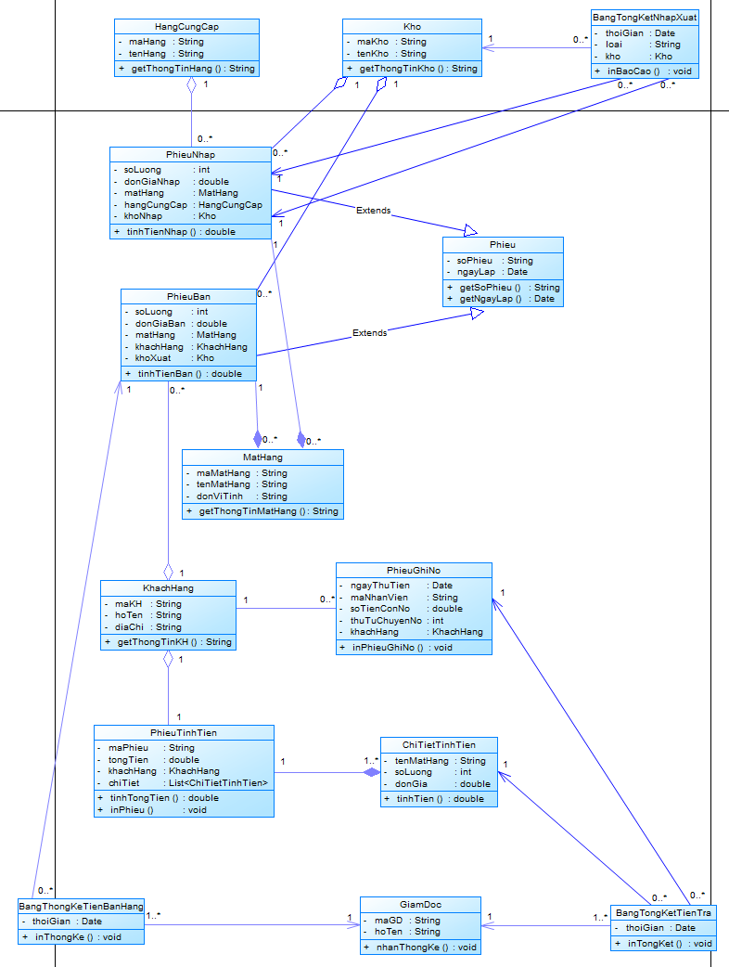

Hình 5: Lược đồ lớp Quản lý Phiếu và Giao dịch Hàng hóa

Bài 6: Xây dựng class diagram cho CSDL của hệ thống

Một xí nghiệp phát hành sách giáo khoa có hệ thống nhà kho đặt rải rác ở nhiều vùng khác nhau. Những kho này có nhiệm vụ lưu trữ sách do nhiều nhà xuất bản ấn hành. Bộ phận quản lý xí nghiệp cung cấp một số điểm đáng lưu ý như sau:
- Mỗi đầu sách (tựa sách) được cấp một số ISBN duy nhất.
- Nhiều NXB có thể ấn hành cùng một đầu sách, nhưng số ISBN của đầu sách đó là duy nhất.
- Một đầu sách có thể do nhiều tác giả cùng soạn chung.
- Một đầu sách có thể được lưu trữ ở nhiều kho khác nhau, nhưng yêu cầu phải nắm được thông tin hiện chứa bao nhiêu đầu sách của NXB.
- Mỗi đầu sách chỉ do một NXB nào đó ấn hành một lần, nhưng nó có thể được ấn hành bởi nhiều NXB khác nhau.

Các yếu tố thông tin cần lưu trữ bao gồm:
- Số ISBN của đầu sách
- Tựa sách
- Nội dung tóm tắt
- Năm xuất bản
- Tên tác giả
- Họ tác giả
- Địa chỉ tác giả
- Tồn chỉ của NXB
- Địa chỉ của NXB
- Mã số kho
- Tên kho
- Mã số vùng
- Tên vùng
- Dân số vùng
- Lượng tồn kho

Triển khai các lớp trong hệ thống

- DauSach (Book)

- ISBN: String
- tuaSach: String
- noiDungTomTat: String
- namXuatBan: int

+ getThongTin(): String
+ capNhatNoiDung(tomTat: String): void

- TacGia (Author)

- ho: String
- ten: String
- diaChi: String

+ getHoTen(): String
+ capNhatDiaChi(diaChi: String): void

- NhaXuatBan (Publisher)

- tenNXB: String
- diaChi: String

+ capNhatDiaChi(diaChi: String): void

- Kho (Warehouse)

- maKho: String
- tenKho: String

+ laySoLuongSach(ds: DauSach): int

- Vung (Region)

- maVung: String
- tenVung: String
- danSo: int

6. TonKho (InventoryInfo)

- soLuong: int

+ capNhatSoLuong(soLuongMoi: int): void

Tóm tắt các mối quan hệ trong hệ thống

Mối quan hệ | Lớp tham gia | Ghi chú
Association (N:N) | DauSach ⟷ TacGia (1..* ⟷ 0..*) | Một đầu sách có nhiều tác giả, mỗi tác giả viết nhiều đầu sách
Association (N:N) | DauSach ⟷ NhaXuatBan (0..* ⟷ 0..*) | Một đầu sách có thể do nhiều NXB phát hành, NXB có thể phát hành nhiều sách
Association (N:N qua trung gian) | DauSach ⟷ Kho qua TonKho (0..* ⟷ 0..*) | Một đầu sách có thể được lưu tại nhiều kho
Association (1:N) | Kho → Vung (1 → 1, 0..* ← 1) | Mỗi kho thuộc một vùng, vùng có thể chứa nhiều kho
Association (1:1) | TonKho → DauSach, NhaXuatBan, Kho (1 → 1 mỗi bên) | Mỗi lượng tồn gắn với 1 kho, 1 đầu sách, 1 NXB

Vẽ lược đồ lớp hệ thống

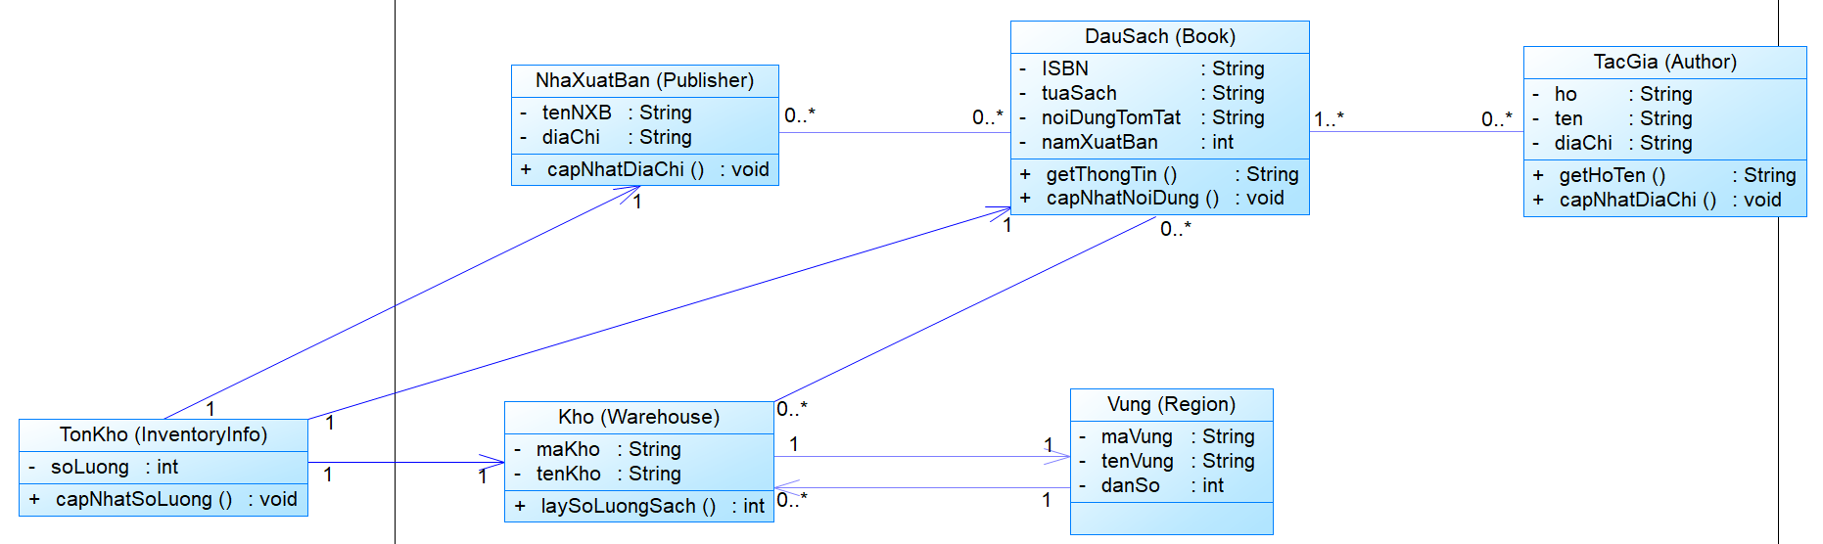

Hình 6: Lược đồ lớp Quản lý Sách và Tồn Kho

